1. Thang máy

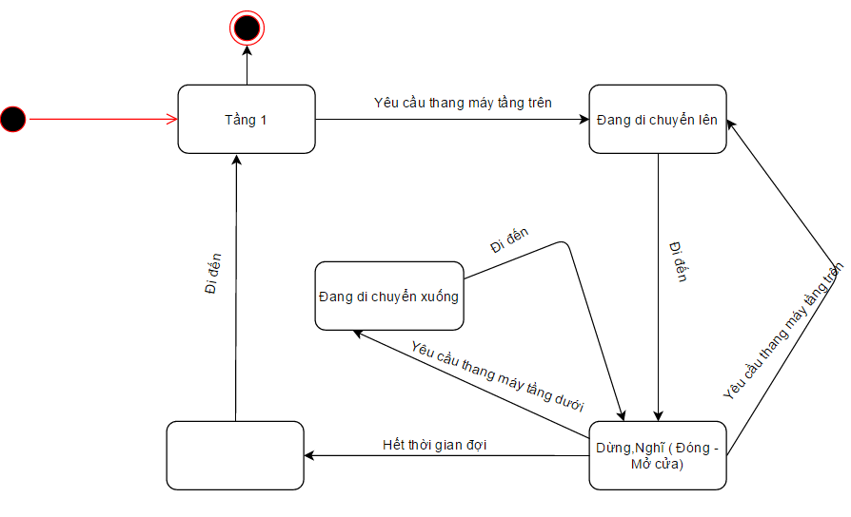

Thường thang máy bắt đầu hoạt động từ tầng một. Khi đang ở tầng 1 và có người ở tầng trên nhấn nút yêu cầu thang máy thì nó chuyển sang trạng thái chuyển lên .Khi chuyển đến tầng yêu cầu ,thì nó chuyển sang trạng thái dừng, nghỉ để mở cửa cho người vào /ra khỏi thang máy. Đang ở trạng thái nghỉ, nếu có ai ở tầng trên yêu cầu thì nó lại chuyển về trạng thái đi lên, nếu có người ở tầng dưới yêu cầu thì thang máy chuyển xuống ,còn khi hết thời gian chờ nó sang trạng thái chuyển về tầng một .

|  |  |  |  |  |
| --- | --- | --- | --- | --- |
| STT | Trạng thái | Ý nghĩa | Xử lý liên quan | Ghi chú |
| 1 | Tầng 1 | Thang máy đứng yên ở tầng 1 | Nhận yêu cầu | Thang máy có thể được tắt khi ở tầng này |
| 2 | Đang di chuyển lên | Thang máy đang di chuyển lên tầng trên theo yêu cầu | Nhận được yêu cầu đi lên tầng trên  Đi đến tầng yêu cầu | Khóa an toàn khi gặp sự cố |
| 3 | Đang di chuyển xuống | Thang máy đang di chuyển xuống tầng dưới theo yêu cầu | Nhận được yêu cầu đi xuống tầng dưới  Đi đến tầng yêu cầu | Khóa an toàn khi gặp sự cố |
| 4 | Dừng nghĩ ( đóng – mở cửa) | Tới tầng yêu cầu, mở cửa , đóng cửa, trong thời gian đợi | Đóng mở cửa theo yêu cầu  Hết thời gian đợi, trở về lại tầng 1 | Khóa cửa khi gặp sự cố |

1. Đèn giao thông.

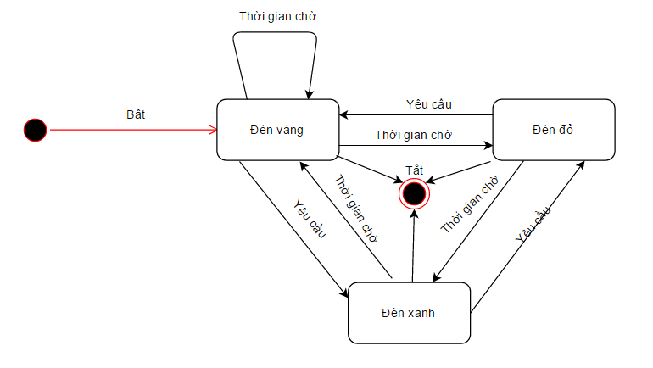

Sau khi đèn giao thông được bật, thường thì đèn vàng sẽ xuất hiện đầu tiên. Sau khoảng thời gian chờ ( thời gian được cấu hình bởi người sử dụng) tín hiệu đèn sẽ chuyển sang màu khác, lần lượt theo thử tự Vàng -> Đỏ -> Xanh -> Vàng…

Tuy nhiên, vào những lúc cần thiết, ( giờ cao điểm) người sử dụng có thể chuyển tín hiệu giao thông trực tiếp bằng bảng điều khiển. có thể chuyển bất cứ tín hiện nào, theo yêu cầu cần thiết.

Vào ban đêm, tín hiệu sẽ được đặt chờ ở dạng vàng. Như hình trên.

|  |  |  |  |  |
| --- | --- | --- | --- | --- |
| STT | Trạng thái | Ý nghĩa | Xử lý liên quan | Ghi chú |
| 1 | Đèn vàng | Tín hiệu giao thông màu vàng | Hết thời gian chờ, chuyển sang tín hiệu khác  Được yêu cầu trực tiếp chuyển sang tín hiệu khác | Có thể đợi trong thời gian dài. |
| 2 | Đèn xanh | Tín hiệu giao thông màu xanh | Hết thời gian chờ, chuyển sang tín hiệu khác  Được yêu cầu trực tiếp chuyển sang tín hiệu khác |  |
| 3 | Đèn đỏ | Tín hiệu giao thông màu đỏ | Hết thời gian chờ, chuyển sang tín hiệu khác  Được yêu cầu trực tiếp chuyển sang tín hiệu khác |  |

1. **Sơ đồ trạng thái của 1 phòng trong khách sạn**

Trống

Có người ở

Đang sửa chửa

Được đặt trước

**Bảng mô tả các trạng thái :**

|  |  |  |  |  |
| --- | --- | --- | --- | --- |
| STT | Trạng thái | Ý nghĩa | Xữ lý liên quan | Ghi chú |
| 1 | Có người ở | Phòng hiện đang có người ở | XL1: Phòng được trả và chuyển sang trạng thái phòng trống.  XL2: Phòng có vấn đề phát sinh và cần phải sửa chửa thì chuyển sang trạng thái đang sửa chửa. |  |
| 2 | Đang sửa chữa | Phòng có vấn đề và hiện đang sửa chữa. | XL: Sửa chữa hoàn thành và chuyển sang trạng thái trống. | Phòng ở trang thái này không có người ở nhựng không tiếp nhận đặt trước và không tiếp nhận khách hàng vào ở. |
| 3 | Được đặt trước | Phòng đã được khách hàng đặt trước nhưng hiện chưa chuyển vào ở | XL1: Khách hàng chuyển vào ở thì chuyển sang trạng thái có người ở.  XL2 : Phòng được khách hàng hủy không vào ở thì chuyển sang trạng thái phòng trống.  XL3 : Phòng có vấn đề phát sinh phải sửa chửa thì chuyển sang trạng thái đang sửa chửa. |  |
| 4 | Trống | Phòng hiện có thể sự dụng và không có người ở | XL1: Phòng có người thuê và đã chuyển vào ở thì chuyển sang trạng thái có người ở.  XL2: Phòng bảo trị và phát hiện có vấn đề cần sửa chửa thì chuyển sang trạng thái đang sửa chửa.  XL3 : Phòng có người đặt trước nhưng chưa chuyển vào ở thì chuyển sang trạng thái được đặt trước. |  |

1. **Sơ đồ trạng thái của 1 quân cờ (Ở đây là Quân Xe trong cờ Tướng)**

Bị giết

Di chuyển

Đứng yên

**Bảng mô tả các trạng thái :**

|  |  |  |  |  |
| --- | --- | --- | --- | --- |
| **STT** | **Trạng thái** | **Ý nghĩa** | **Xử lý liên quan** | **Ghi chú** |
| 1 | Đứng Yên | Quân cờ đang đứng yên | XL1 : Đến lượt đi, khi di chuyển thì chuyển sang trang thái di chuyển.  XL2 : Bị kẻ địch giết thì chuyển sang trạng thái bị giết. | Kết thúc vòng đợi trạng thái khi người chơi cờ kết thúc ván cờ vì có sự cố. |
| 2 | Di Chuyển | Quân cờ đang di chuyển | XL : Kết thúc việc di chuyển tại vị trí cố định thì chuyển sang trạng thái đứng im. | Kết thúc vòng đợi trạng thái khi người chơi cờ kết thúc ván cờ vì có sự cố. |
| 3 | Bị Giết | Quân cờ bị cờ đối phương giết | XL : Rời khỏi bàn cờ và kết thúc vòng đợi hoạt động của mình. | Kết thúc vòng đợi trạng thái khi người chơi cờ kết thúc ván cờ vì có sự cố. |

**5 – Sơ đồ trạng thái của 1 cuốn sách**

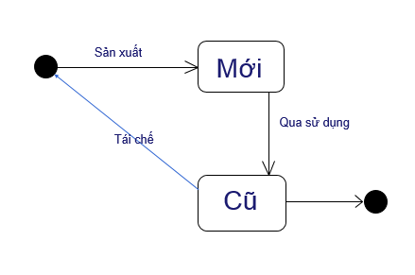

Khi sản xuất 1 cuốn sách thì cuốn sách ở trang thái mới, qua thời gian sử dụng cuốn sách sẽ cũ, sẽ dc tái chế lại để tạo ra 1 cuốn sách mới, hoặc loại bỏ luôn cuốn sách cũ.

|  |  |  |  |  |
| --- | --- | --- | --- | --- |
| STT | Trạng Thái | Ý nghĩa | Xử lý liên quan | Ghi chú |
| 1 | Mới | Sách mới | Khi mới được sản xuất thì sách ở trang thái mới | Sách mới sau 1 thời gian sẽ cũ. |
| 2 | Cũ | Sách cũ | Khi đã qua sử dụng thì sách ở trang thái cũ |  |

**6 – Sơ đồ trạng thái của 1 độc giả**

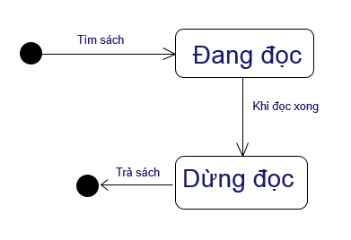

Độc giả vào đọc sách, tìm sách và đọc sách khi muốn ngừng thì dừng đọc và trả sách.

|  |  |  |  |  |
| --- | --- | --- | --- | --- |
| STT | Trạng thái | Ý nghĩa | Xử lý liên quan | Ghi chú |
| 1 | Đang đọc | Đang đọc sách | Khi có sách thì sẽ đọc sách |  |
| 2 | Dừng đọc | Dừng đọc sách | Khi trả sách sẽ dừng đọc |  |